[青岛大学附属医院呼吸内科论文遭质疑](https://mp.weixin.qq.com/s?__biz=MzkzNTc5NDgwMw==&mid=2247493176&idx=1&sn=141a917eff6f755608820fab3bb8308d&chksm=c38570339297289dec55d53030878f2cf8b7bdccd34aaf26fcd91544e7effc8f5fa65221578f&scene=126&sessionid=1742172833)

急先锋[先锋科研](javascript:void(0);)2025-03-17 08:03:45浙江

**点击上方蓝字关注先锋科研**



文 | 急先锋

**论文信息**

2018年，主要分别来自山东省日照市人民医院内科呼吸科，青岛大学附属医院呼吸内科的 Xia Li , Fang Li , Fangfang Wang , Jinfeng Li , Cunzhi Lin , Jianxin Du （通讯作者）在 OncoTargets and Therapy 期刊发表了一篇题目为：Resveratrol inhibits the proliferation of A549 cells by inhibiting the expression of COX-2 的论文。

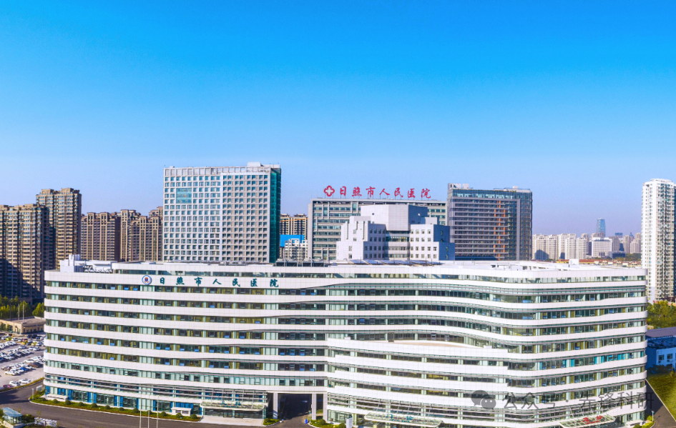

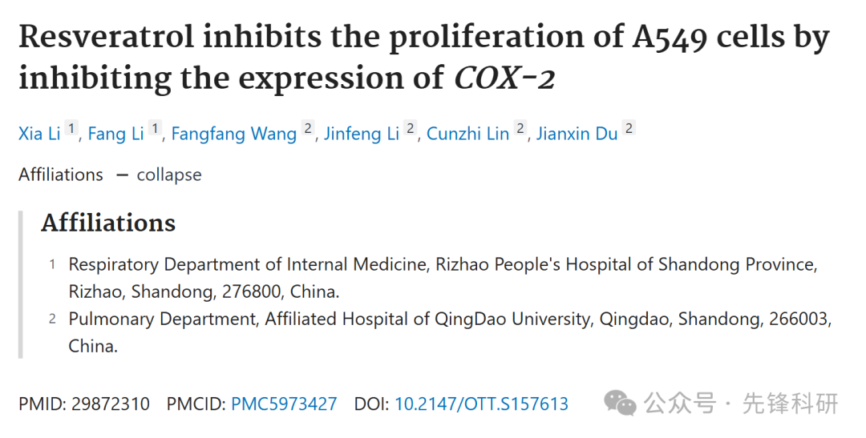

**质疑信息**

2025年3月，国际著名职业学术打假人Sholto David 博士在 Pubpeer 论坛发表评论：

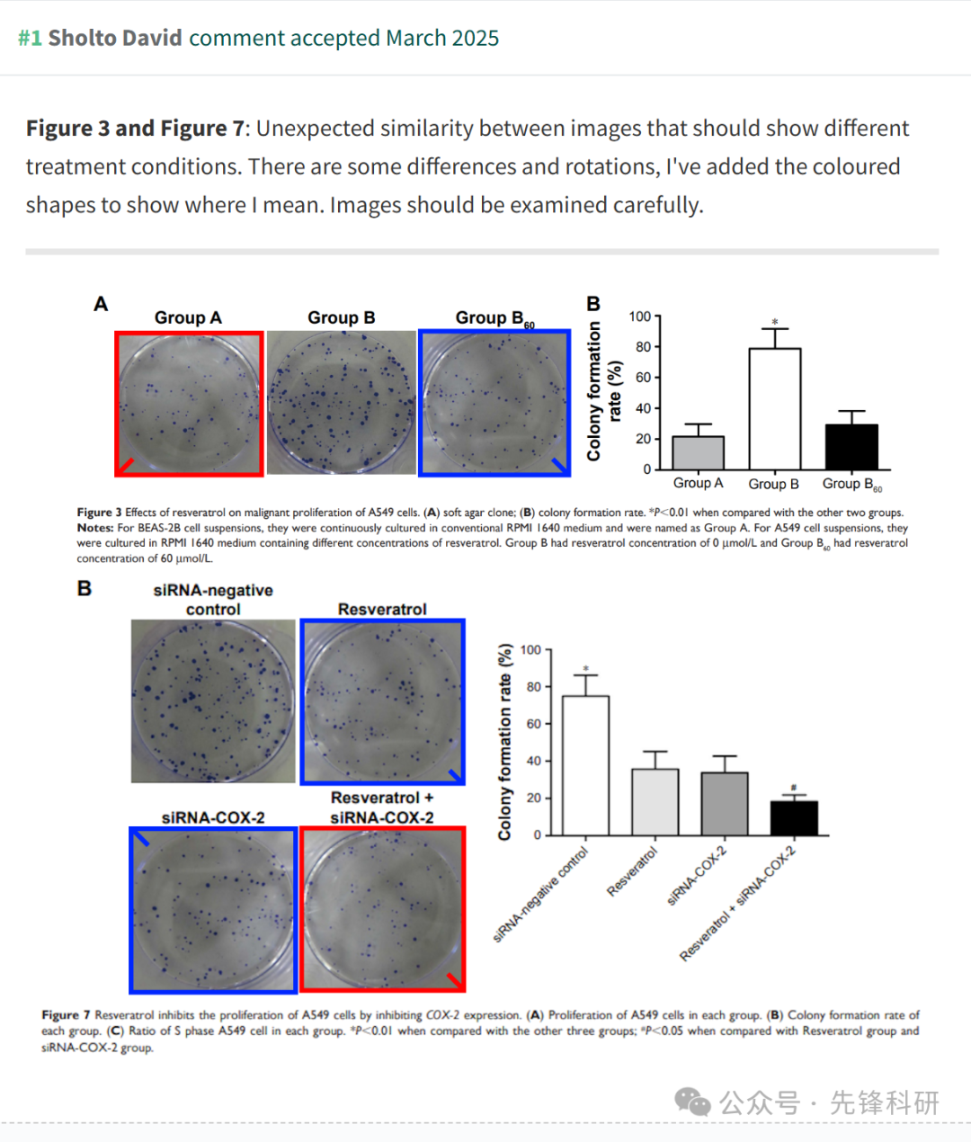

**参考链接：**

https://pubpeer.com/publications/DB3A72B7D5F66307BD8BA4CC293278

**END**



**免责申明**

本文中的所有信息均源自学术网站及已公开资料。我们虽努力确保信息的准确性与完整性，但无法对此做出绝对保证。若发现任何纰漏或不实之处，请及时联系公众号后台，以便进行更正或删除。